
Universidade do Minho
Escola de Engenharia
Mestrado Integrado em Engenharia Informática

Unidade Curricular de
Laboratórios de Informática IV
Ano Lectivo de 2015/2016

Guia Turístico para Portugal

Gil Goncalves (A67738)
Diogo Santos Tavares (A61044)
Pedro Rites Lima (A61061)
Judson Quissanga Coge Paiva (E6846)

Março,2016

LI4

Data de Recepção
Responsável
Avaliação
Observações

Travel Camel
Guia Turístico para Portugal

Gil Goncalves (A67738)
Diogo Santos Tavares (A61044)
Pedro Rites Lima (A61061)
Judson Quissanga Coge Paiva (E6846)

Março,2016

Resumo
O projeto proposto trata-se de desenvolver um guia turístico para auxiliar os turistas que todos os anos visitam Portugal.

Neste relatório é apresentada a fundamentação do software, que inclui, sucintamente, a contextualização, a análise de requisitos e o planeamento do mesmo.

Área de Aplicação: Turismo.
Palavras-Chave: Guia Turístico, Descobrir novos sítios em Portugal.

Índice
1. Introdução 1
1.1. Contextualização 1
1.2. Apresentação do Caso de Estudo 2
1.3. Motivação e Objetivos 2
1.4. Estrutura do Relatório 3
2. Apresentação do Projeto 4
2.1. Descrição da Aplicação 4
2.2. Análise de Requisitos 4
2.2.1. Requisitos Funcionais 5
2.2.2. Requisitos não funcionais 5
2.3. Proposta da Interface 6
2.3.1. Interface do Website. 6
2.3.2. Interface da aplicação móvel 9
2.4. Planeamento e Fases do Projeto 12
3. Apreciação Crítica e Trabalho Futuro 13
Anexos 16
I. Anexo 1 17

Índice de Figuras

Figura 1-Número de dormidas 2
Figura 2-Janela Inicial do website 6
Figura 3-A interface que permite o planeamento de uma viagem 7
Figura 4-Esboço da página que irá permitir ao utilizador iniciar uma viagem 7
Figura 5-Esboço da página que irá permitir ao utilizador adicionar informação sobre os locais visitados 8
Figura 6-Esboço da página que irá permitir ao utilizador consultar os locais visitados 8
Figura 7-Esboço da aplicação móvel 9
Figura 8-Esboço da aplicação móvel para retirar informações sobre os locais 10
Figura 9-Esboço da aplicação móvel que irá permitir ao utilizador ver os locais a visitar 11
Figura 10-Diagrama representativo do método RUP 12

- Introdução
Na Unidade Curricular de Laboratórios de Informática 4 foi nós propostos a realização de um assistente de campo. Como havia várias possibilidades em relação a função do assistente de campo, escolhemos um assistente que irá auxiliar as pessoas quando quiserem praticar turismo.

Atualmente quando se pretende visitar um local é necessário efetuar várias pesquisas que geralmente estão em locais diferentes fazendo com que se perca muito tempo a procurar informações do local que se quer visitar. É usual utilizar um mapa ou um telemóvel para as auxiliar no caminho e um bloco de notas, ou um gravador para registar informações sobre esse local. Para facilitar este processo criamos um guia turístico que irá permitir aos utilizadores retirar informações dos locais que querem visitar, lendo as opiniões dos utilizadores que visitaram esses locais, irá permitir também que os utilizadores ao introduzirem o local, ou locais que querem visitar a aplicação irá auxiliar caminho para os locais pretendidos, permitindo que as pessoas registem informação sobre esses mesmos locais, ou sobre a forma de texto, ou sobre a forma verbal.

De forma a introduzir o projeto são brevemente apresentados a contextualização, caso de estudo, motivação e objetivos e ainda a estrutura do relatório.

  - Contextualização
Clima ameno, 3000 horas de sol por ano e 850 km de esplêndidas praias banhadas pelo oceano Atlântico fazem de Portugal o destino perfeito para todas as estações. Portugal apresenta também um património material para ser visitado, como é o caso de castelos, igrejas, mosteiros entre outros.
Atualmente mais de 12 de milhões de pessoas visitam Portugal, como tal é necessário um suporte extra que irá auxiliar qualquer pessoa que goste de conhecer novos lugares, pessoas e gastronomia típica da região que irá visitar.

  - Apresentação do Caso de Estudo

Apesar de Portugal ter sido distinguido por vários jornais, revistas ou até mesmo por agências de viagens, como um dos melhores destinos para se viajar, Portugal continua a ter uma forte quebra no turismo no Outono e no Inverno. Apesar dos esforços que são feitos para contrariar essa quebra, tal feito ainda não foi realizado.

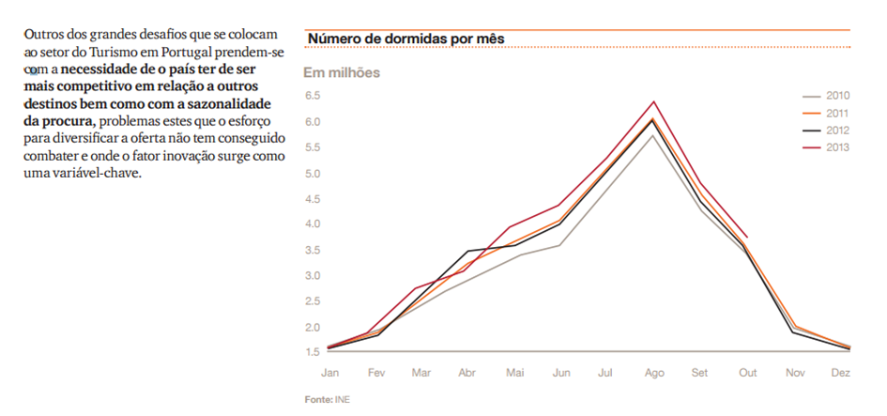
Como foi dito no texto da figura 1 retirado do Instituto Nacional de Estatística é necessário criar algo para atrair mais turistas a visitar o nosso país nas estações de Outono e Inverno. Por isso decidimos criar um guia turístico que irá facilitar a partilha de fotos e as descrições sobre os locais, permitindo que os turistas tenham uma maior facilidade ao acesso da informação, contribuindo para uma maior publicidade do local que está sendo visitado.
Figura 1-Número de dormidas

  - Motivação e Objetivos
O sector do turismo em Portugal é um dos setores mais importantes para a economia portuguesa contribuindo para o desenvolvimento do país criando emprego, aumentando as exportações e atraindo cada vez mais investidores estrangeiros.

Posto isto a necessidade de inovar é cada vez maior visto de se tratar do sector mais importante para Portugal. A criação do guia turístico irá ajudar que mais turistas visitem o nosso país não só nas épocas de verão, mas também nas restantes épocas.
  - Estrutura do Relatório
Para a primeira fase: fase de fundamentação, o relatório encontra-se dividido em três partes principais: a introdução, incluindo componentes como a contextualização e os objetivos; a apresentação do projeto, onde será descrita a aplicação, será feita a análise de requisitos, to planeamento de todas as fases do projeto e ainda uma proposta de interface. Por fim é apresentada a conclusão que resume toda a fundamentação e apresenta as principais dificuldades encontradas e perspetivas para as próximas fases de desenvolvimento do projeto.

- Apresentação do Projeto

Tendo em conta todos os aspetos previamente referidos e numa tentativa de ajudar à sua resolução surge o Travel Camel. O objetivo da aplicação é atrair mais turistas nas épocas mais frias e dar a conhecer locais que outrora foram desconhecidos para essas pessoas, apresentado sobre a forma de texto e de fotografias esses mesmos locais.

  - Descrição da Aplicação
A aplicação irá se focar no sector do turismo, onde cada pessoa, desde que esteja registada no website, terá a oportunidade de consultar os sítios que visitou, consultar locais que outros utilizadores tenham visitado e as respetivas informações sobre esses mesmos locais, poderá também marcar os locais que quer visitar e iniciar uma viagem.

Quando o turista ligar a aplicação no telemóvel, a aplicação irá carregar o mapa para a memoria do telemóvel, dos sítios que o turista quer visitar sendo que depois o turista pode aceder ao mapa mesmo que não tenha acesso a internet.

Uma vez iniciada a viagem pode consultar o caminho para os locais a partir do telemóvel, tirar fotografias e apontamentos sobre os locais, de forma oral ou escrita. Quando o utilizador se encontrar num local com acesso a internet a informação é sincronizada para o website. Por fim o utilizador pode avaliar o local de 0 a 5 em que zero significa que odiou o local e 5 que adorou o local.

  - Análise de Requisitos
De seguida são apresentados os requisitos aos quais o Guia turístico terá obrigatoriamente de obedecer.

2.2.1. Requisitos Funcionais

- Permitir ao utilizador registar-se no website;
- Permitir ao utilizador encontrar informação sobre os locais que outros utilizadores visitaram, escrevendo o local que quer visitar e se houver algum utilizador que tenha visitado esse local apresenta a informação relativa ao local, caso isto não aconteça apresenta apenas a informação geral do local introduzida pelo sistema. Se não houver informações apresentar não apresenta resultados;
- Depois de o utilizador ter visitado o local a aplicação deverá permitir que o utilizador vote no local que visitou avaliando-o de zero a cinco, sendo o zero a pior avaliação de todas e o cinco a melhor;
- Depois de ter escolhido os locais que quer visitar, o utilizador deverá aceder a aplicação instalada no telemóvel, aceder a internet no telemóvel para que a sincronização com o website ocorra, permitindo que o mapa dos locais seja guardo na memoria do telemóvel;
- Quando o utilizador esteja num sítio sem acesso a internet o utilizador pode retirar informações sobre o local de forma verbal ou textual pode também acrescentar fotografias do local e quando estiver com acesso a internet a informação é carregada de forma automática para o website;
- No website deverá ser possível que o utilizador veja os locais que visitou, permitindo que o utilizador veja quais foram as pessoas que visitaram os mesmos locais e a informação que retiraram sobre os locais;

2.2.2. Requisitos não funcionais

- Resultar de um trabalho orientado por uma metodologia de desenvolvimento de software;
- O software desenvolvido deverá apresentar uma organização em três níveis (interface aplicacional; regras de negócio e sistema de dados) na sua arquitetura principal;
- Ser suportada por uma base de dados relacional, devidamente documentada;
- Implementar as funcionalidades do sistema para (Web Browsers) e para plataformas móveis de pequena dimensão – smart-phones ou tablets;

- Providenciar mecanismos para a incorporação de dados provenientes de fontes de informação heterogéneas, com validação e tratamento de erros (com ou sem recuperação);
- Disponibilizar um interface intuitivo, de fácil utilização e com níveis de interatividade elevados.

  - Proposta da Interface
Em seguida irá ser apresentado uma proposta da interface do guia turístico tanto para o website como para a aplicação móvel.

2.3.1. Interface do Website.
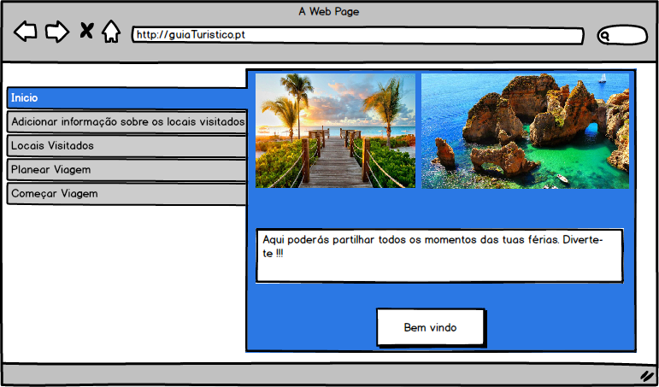
Figura 2-Janela Inicial do website

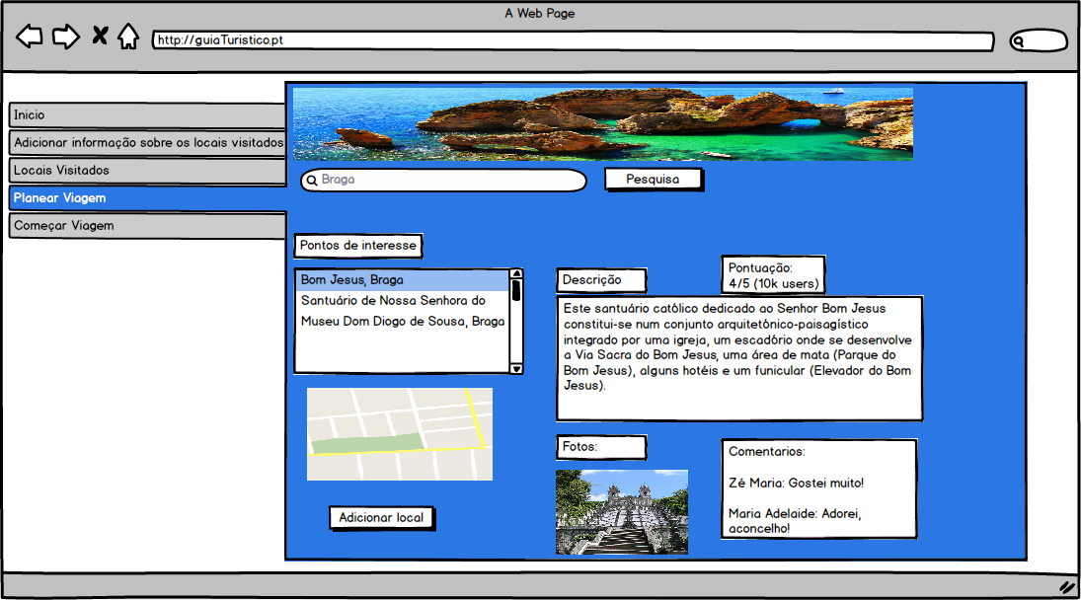
Figura 3-A interface que permite o planeamento de uma viagem
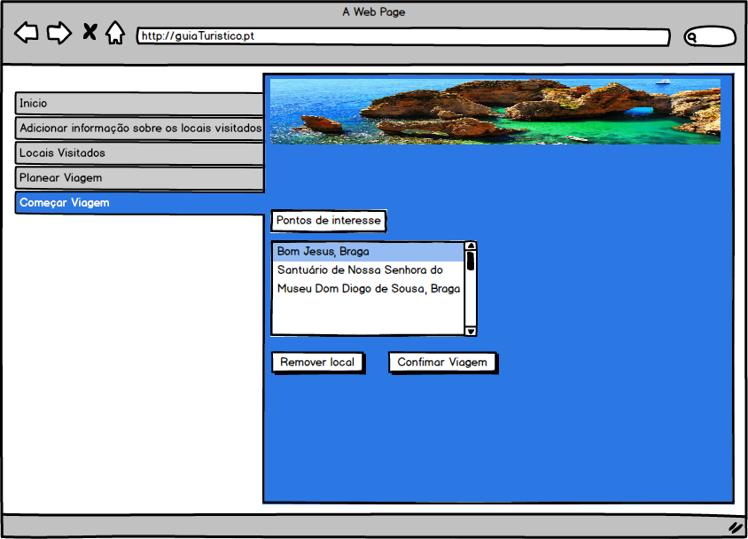
Figura 4-Esboço da página que irá permitir ao utilizador iniciar uma viagem

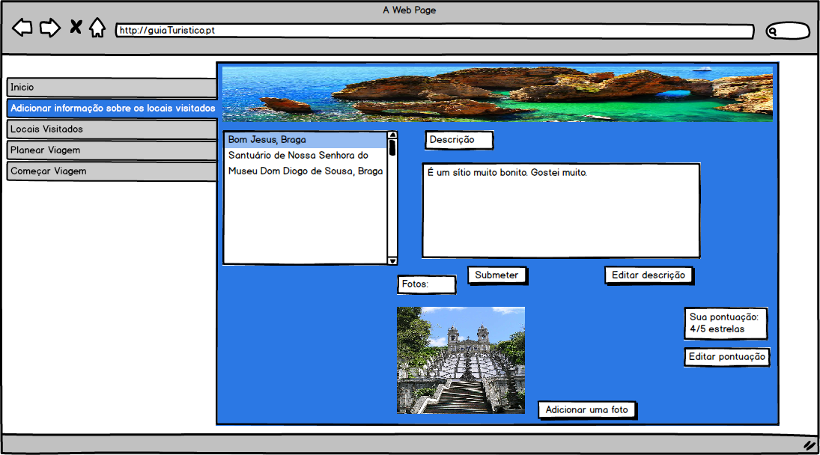
Figura 5-Esboço da página que irá permitir ao utilizador adicionar informação sobre os locais visitados

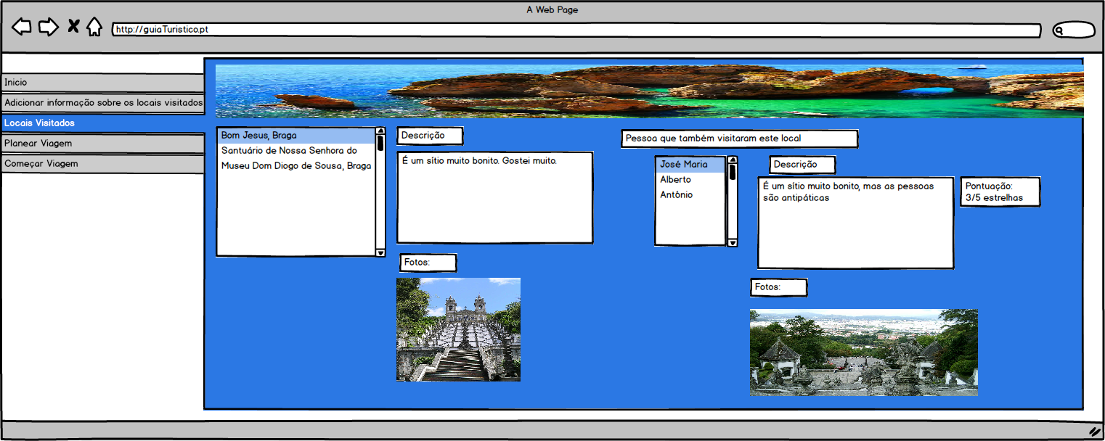
Figura 6-Esboço da página que irá permitir ao utilizador consultar os locais visitados

2.3.2. Interface da aplicação móvel
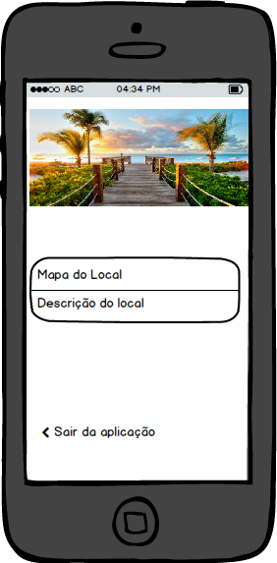
Figura 7-Esboço da aplicação móvel

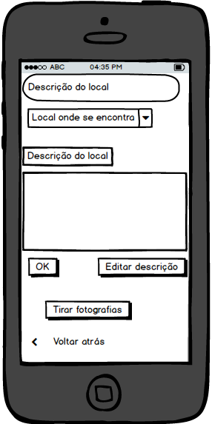
Figura 8-Esboço da aplicação móvel para retirar informações sobre os locais

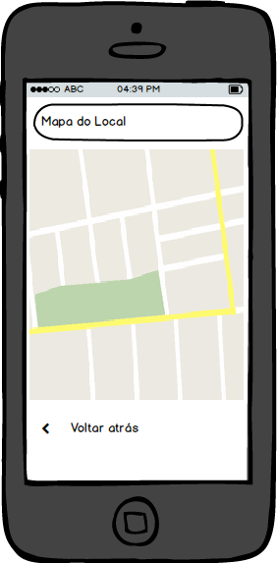
Figura 9-Esboço da aplicação móvel que irá permitir ao utilizador ver os locais a visitar

  - Planeamento e Fases do Projeto

O desenvolvimento do projeto será feito em três fases distintas: fundamentação, especificação e construção. A fundamentação é o conteúdo deste relatório e é muito importante para dar início a um projeto pois permite a organização do método de trabalho e a tomada de decisões cruciais para todo o desenvolvimento. De seguida, a especificação do software a desenvolver será efetuada utilizando o método RUP. O RUP divide o desenvolvimento de um projeto em 4 fases distintas: fase de conceção, fase de elaboração, fase de construção e fase de transição. Esta etapa contemplará o desenvolvimento de diagramas em UML (Use Cases, Diagramas de Sequência e Diagramas Classe) e também a realização do modelo conceptual da Base de Dados. A última fase será a fase de construção em que será desenvolvido e validado o software. Posto isto e de forma a garantir um melhor planeamento de tarefas foi realizado um Diagrama de Gantt.
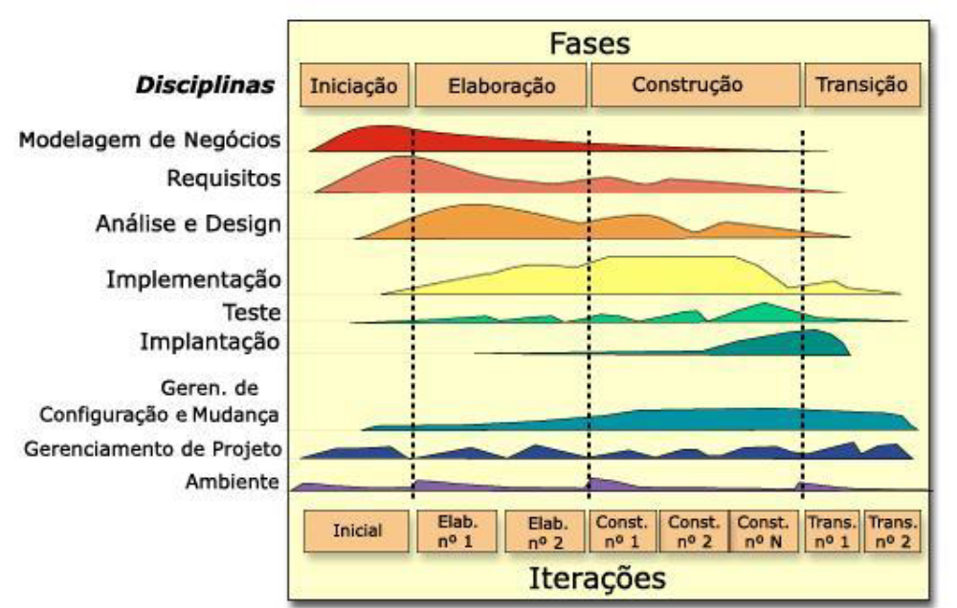
Figura 10-Diagrama representativo do método RUP

- Apreciação Crítica e Trabalho Futuro
Nesta primeira fase fica concluída a apresentação do caso de estudo e o planeamento do projeto. De uma forma geral consideramos que o que foi feito até agora está realista de acordo com o que nos será possível realizar futuramente. Como trabalho futuro, fica o desenvolvimento do assistente, desde a especificação e documentação até à implementação da aplicação e validação da mesma, tentando sempre cumprir com os prazos e planos especificados nesta primeira fase.

Referências

[01] http://www.jornaldenegocios.pt/empresas/detalhe/cinco_graficos_que_mostram_a_evolucao_do_turismo_em_portugal.html

[02] https://www.pwc.pt/pt/publicacoes/imagens/2014/pwc_desafios_do_turismo.pdf

[03] https://www.ine.pt/xportal/xmain?xpgid=ine_main&xpid=INE

[04] http://www.publico.pt/economia/noticia/turismo-pesa-mais-no-emprego-e-na-economia-em-portugal-do-que-no-resto-do-mundo-1629417

[05]https://www.wttc.org/-/media/files/reports/economic%20impact%20research/countries%202015/portugal2015.pdf

[06] http://www.publituris.pt/2014/04/26/portugal-eleito-melhor-pais-para-visitar/

[07] https://pt.wikipedia.org/wiki/Turismo_em_Portugal

[08] http://www.sol.pt/noticia/104272/cond%C3%A9-nast-traveler-volta-a-eleger-portugal-como-melhor-pa%C3%ADs-para-viajar

[09] http://www.cntraveller.com/

Lista de Siglas e Acrónimos
RUP – Rational Unified Proccess
UML – Unified Modeling Language

Anexos
<<Os anexos deverão ser utilizados para a inclusão de informação adicional necessária para uma melhor compreensão do relatório o para complementar tópicos, secções ou assuntos abordados. Os anexos criados deverão ser numerados e possuir uma designação. Estes dados permitirão complementar o Índice geral do relatório relativamente à enumeração e apresentação dos diversos anexos.>>

- Anexo 1

